Учитель математики и информатики: Блинова Екатерина Васильевна

Идентификатор: 262-471-468

Первый признак подобия треугольников.
Решение задач (8 класс)

Профиль класса: общеобразовательный.

Тип урока: урок обобщения и систематизации знаний по теме «Первый признак подобия треугольников и его применение». Урок направлен на проверку знаний теоретического материала по данной теме и на отработку навыков решения задач на применение первого признака подобия треугольников.

Формы работы на уроке: фронтальная, индивидуальная, самостоятельная, групповая. Методы обучения, применяемые на уроке: сочетание словесных, наглядных и практических, репродуктивных и проблемно-поисковых; методов работы под руководством учителя и самостоятельной работы учащихся.

Знания и умения учащихся:
- ученики знают понятие отношения и определение пропорциональных отрезков, определение подобных треугольников и могут сформулировать теорему об отношении площадей подобных треугольников;
- ученики могут сформулировать свойство биссектрисы угла треугольника и доказать его; а также могут сформулировать и доказать первый признак подобия треугольников.

Цели и задачи:
Образовательные:
- научить применять полученные знания при решении разнообразных задач на применение подобия треугольников;
- показать взаимосвязь теории с практикой.
Развивающие:
- повышать интерес учащихся к изучению геометрии;
- активизировать познавательную деятельность учащихся;
- формировать качества мышления, характерные для математической деятельности и необходимые для продуктивной жизни в обществе;
- развивать математическую речь, внимание и память.
Воспитательные:
- мотивировать интерес учащихся к предмету посредством включения их в решение практических задач;
- воспитывать культуру общения на уроке, взаимоуважение.

Оборудование: проектор, ноутбук, экран, презентация, учебник, раздаточный материал.

План урока
- Организационный момент.
- Актуализация знаний.
- Теоретический материал (знакомство с темой предстоящего урока, повторение материала).
- Закрепление материала (решение задач на использование подобия треугольников);
- Итоги урока (краткий вывод, рефлексия и домашнее задание).

Ход урока
Организационный момент
Приветствие класса, подготовка к уроку, проверка домашнего задания, включающая повторение материала предыдущего урока;

Актуализация знаний
Знания, которые вы получаете из курса школьной геометрии, широко применяются в повседневной жизни. Учение о подобии фигур на основе теории отношений и пропорций, созданное в Древней Греции в V-IV веках до нашей эры, существует и развивается до сих пор. Самый наглядный пример подобия фигур, это многие детские игрушки, созданные в миниатюре относительно взрослого мира; а также обувь и одежда одного фасона, но различных размеров; глобус и планета Земля; теннисный и футбольный мячи и т. д. Эти примеры, ребята, мы можем, приводит бесконечно.
В жизни подобные фигура мы часто называем похожими. Почему пиратский головной убор называют «треуголкой»? Потому, что она похоже на треугольник.

Теоретический материал
Мы уже знаем, что в геометрии фигуры одинаковой формы принято называть подобными. На данном уроке мы рассмотрим задачи в рисунках на подобие треугольников. Таким образом, мы повторим теоретический материал по теме «Признаки подобия треугольников», а также отработаем навыки решения зада.
Для этого еще раз устно (фронтальный опрос) повторим необходимые определения и теоремы.

Решение задач с использованием признаков подобия треугольников

Пример 1: условие задачи представлено на рисунке, выполните построение и запишите самостоятельно в тетрадь для данной задачи то, что дано по рисунку и то, что нужно найти.
(Слайд 2)

Решение:
- Треугольники подобны по условию задачи, следовательно, по определению подобных треугольников углы одного треугольника равны углам другого.
- Сумма углов в треугольнике равна ${180}^{0}$, следовательно $∠С={180}^{0}-(∠А+∠В)$, а именно $∠С={180}^{0}-\left({89}^{0}+{38}^{0}\right)={53}^{0}.$
- Из пунктов (1) и (2) $⟹$ $∠M={38}^{0}, ∠N={89}^{0}, ∠K={53}^{0}.$
Ответ: $∠M={38}^{0}, ∠N={89}^{0}, ∠K={53}^{0}.$

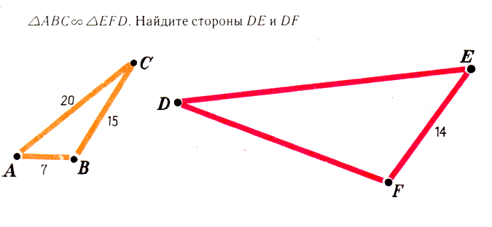 | Пример 2: условие задачи представлено на рисунке, выполните построение и запишите самостоятельно в тетрадь для данной задачи то, что дано по рисунку и то, что нужно найти.  (Слайд 3)
Решение:
- Треугольники подобны по условию задачи, следовательно, по определению подобных треугольников стороны одного треугольника пропорциональны сходственным сторонам другого.
- Составим отношение: $\frac{AC}{DE}=\frac{BC}{DF}=\frac{AB}{FE}.$
- Для того, чтобы найти DE, $∢$ пропорцию $\frac{AC}{DE}=\frac{AB}{FE}: ⟹DE=\frac{AC∙FE}{AB} ⟹DE=40.$ Аналогичное действие выполните со стороной DF.
Ответ: $DE=40;DF=30.$

Пример 3: условие задачи представлено на рисунке, выполните построение и запишите самостоятельно в тетрадь для данной задачи то, что дано по рисунку и то, что нужно найти.
(Слайд 4)
Решение:
- $∢ ∆ABC и ∆KNM: ∠A=∠K и ∠C=∠M по условию, ⟹ ∆ABC ∞ ∆KNM по первому признаку (по двум углам)$.
- $Т.к. ∆ABC ∞ ∆KNM, то составим отношение схлдственных сторон \frac{b}{MK}=\frac{c}{2c}, ⇒MK=2b.$ Аналогичное действие выполните для стороны KN.
Ответ: $MK=2b; KN=2a.$

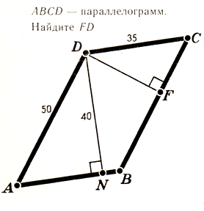 | Пример 4: условие задачи представлено на рисунке, выполните построение и запишите самостоятельно в тетрадь для данной задачи то, что дано по рисунку и то, что нужно найти.  (Слайд 5)
Решение:
- $∢ ∆ADN и ∆DFC: ∠AND=∠DFC \left(по условию\right)и ∠DAN=∠DCF по свойствам параллелограма, ⟹ ∆ADN ∞ ∆DFC по первому признаку (по двум углам)$.
- Составим отношение сходственных сторон: $\frac{AD}{DC}=\frac{DN}{DF}⇒DF=\frac{DC∙DN}{AD} ⇒DF=28.$

Ответ: $DF=28.$

Итоги урока
На уроке мы рассмотрели одинаковые по форме, но разные по величине треугольники. Одинаковые по форме, но разные по величине фигуры встречаются также в вавилонских и египетских памятниках. Основным источником знаний о древнегреческой геометрии является папирус Ринда, относящийся примерно к 1700 г. до н. э., из которого видно, что в то время люди уже знали и использовали подобные треугольники.
Еще Фалес Милетский (4 в. до н. э.) находясь в Египте, вычислял высоты пирамид, измеряя их тень и сравнивая с тенью стержня, взятого за единицу длины, т.е. пользовался пропорцией. Практическую геометрию изучали, отложив на время кисти и краски, величайшие художники и теоретики искусства Леонардо да Винчи и Альбрехт Дюрер. Они использовали геометрическую технику в приложении к теории пропорций и перспективы в живописи, т.е. подобие.

Рефлексия
Перед вами были поставлены цели.
Научился ли ты…
- Находить соответственные углы треугольников;
- Находить сходственные стороны треугольников;
- Доказывать подобие треугольников по первому признаку;
- Распознавать подобные треугольники и фигуры.
Определите степень своих достижений по критериям: усвоил полностью, могу применить; усвоил полностью, но затрудняюсь в применении; усвоил частично; не усвоил (на доске заранее подготовлены критерии и каждый ученик ставит свою метку).

Домашнее задание (см. слайды 6 и 7).

